ФГБОУ ВО «Оренбургский государственный медицинский университет Минздрава России»
Кафедра общей и коммунальной гигиены

Дисциплина: «Социально-гигиенический мониторинги оценка риска здоровью населения»
Курс – 6 Специальность
32.05.01 Медико-профилактическое дело
Семестр 12

Практическое занятие №4.
Гигиеническая оценка неканцерогенного риска. Оценка неканцерогенного риска на органы и системы.

Методическое пособие для преподавателей
к проведению практического занятия

Утверждено на заседании кафедры общей и коммунальной гигиены
«__»________2020г
Оренбург, 2020

Практическое занятие № 3

1.Тема: Гигиеническая оценка неканцерогенного риска. Оценка неканцерогенного риска на органы и системы.
2. 2.Цель: формирование у студентов основных понятий и знаний по оценке неканцерогенного риска
3.Задачи:
Обучающая: формировать у студентов понимание неканцерогенного риска в системе социально-гигиенического мониторинга.
Развивающая: формировать у студентов потребности и мотивы профессионального становления и развития, необходимость проведения анализа и оценки неканцерогенного риска.
Воспитывающая: воспитывать стремление к повышению своего общекультурного, интеллектуального и профессионального уровня, интерес к социально-гигиеническому мониторингу как теоретической основе профессиональной деятельности, формировать ценностное отношение к профессии врача медико-профилактического дела и значимость владения гигиеническими знаниями для жизнедеятельности человека.
4.Вопросы для рассмотрения:
1. Параметры для оценки неканцерогенного риска.
2. Применение референтных уровней воздействия.
3. Оценка риска неканцерогенных эффектов при хронической воздействии веществ.
4.Оценка учетом критических органов и систем.
5. Оценка неканцерогенного риска при многосредовых, комбинированных и комплексных воздействиях
6. Оценка неопределенностей

5. Основные понятия темы:
Параметры для оценки неканцерогенного риска

В методологии оценки риска в качестве параметров для оценки неканцерогенного риска используются референтные уровни воздействия (референтные дозы и концентрации), а также параметры зависимости "концентрация-ответ", полученные в эпидемиологических исследованиях.
При оценке риска развития неканцерогенных эффектов, как правило, исходят из предположения о наличии порога вредного действия, ниже которого вредные эффекты не развиваются. Однако для отдельных загрязнений окружающей среды наличие данного порога не доказано (например, взвешенные вещества).
Критерии установления пороговых доз/концентраций приведены в отечественных методических указаниях по установлению предельно допустимых концентраций химических веществ в различных объектах окружающей среды, а также в зарубежных руководствах.
Принцип установления референтных уровней воздействия представлен на рис. 5.1.
При отсутствии референтной концентрации в качестве ее эквивалента возможно применение предельно допустимых концентраций (ПДК) или максимальных недействующих доз (МНД) и концентраций (МНК), установленных по прямым эффектам на здоровье: в воде водоемов - по санитарно-токсикологическому признаку вредности, в атмосферном воздухе населенных мест - по резорбтивным и рефлекторно-резорбтивным эффектам.
При оценке зависимости "доза (концентрация)-ответ" приоритет имеют результаты, полученные путем эпидемиологических и клинических наблюдений.
Различают четыре вида оценки эффекта: добавочный (атрибутивный) риск, относительный риск, добавочный популяционный риск, добавочная доля популяционного риска. При анализе результатов исследований "случай-контроль" используют показатель отношения шансов.
Относительный риск (RR) представляет собой отношение риска возникновения какого-либо заболевания у лиц, подвергавшихся воздействию изучаемого фактора, к риску заболевания у лиц, не подвергавшихся этому воздействию. Относительный риск, близкий к единице, свидетельствует об отсутствии влияния исследуемого фактора на развитие заболевания. Чем больше величина риска превышает единицу, тем более сильное влияние данный фактор оказывает на риск возникновения нарушений состояния здоровья.
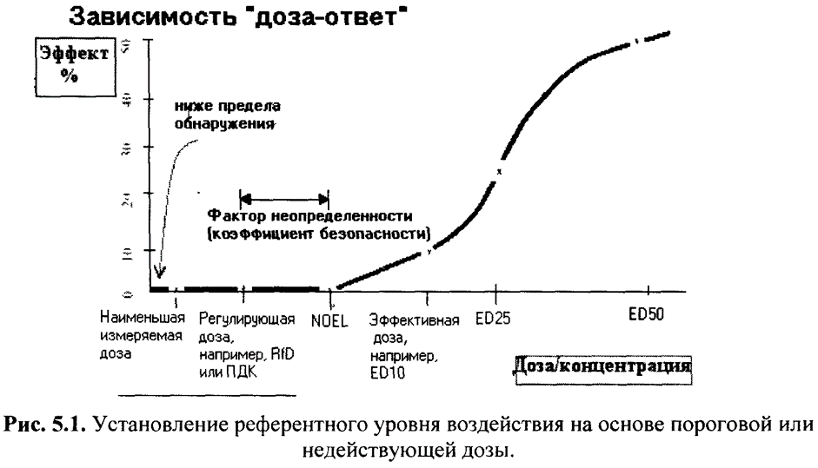

"Рис. 5.1. Установление референтного уровня воздействия на основе пороговой или недействующей дозы"

Атрибутивный (добавочный) риск (AR) определяет долю риска, обусловленного воздействием изучаемых факторов окружающей среды, и представляет собой вероятность развития заболевания или другого нарушения здоровья (в % от общего числа этих заболеваний или нарушений здоровья на данной территории), связанную с исследуемым фактором. Если допустить, что исходная заболеваемость связана с другими причинами, то добавочный риск - это дополнительные случаи развития заболевания, обусловленные воздействием фактора риска.
Для построения моделей "доза (концентрация)-ответ" наиболее часто используются показатели относительного риска или отношения шансов. Вид модели определяется видом и задачами эпидемиологического исследования, но в большинстве случаев в качестве такой модели выбирается логит-модель.
Для простоты расчетов риска зависимости концентрация-ответ нередко характеризуют в виде прироста относительного риска или в виде относительного изменения анализируемого показателя здоровья (например, в %) при возрастании концентрации химического соединения на 10 мкг/м3.
Параметры для расчета риска, полученные в эпидемиологических исследованиях, могут также представляться в виде единичного эпидемиологического риска - риска на 1 мкг/м3.
Показатели, полученные в эпидемиологических исследованиях, дают возможность оценки риска по широкому спектру нарушений состояния здоровья человека
При выборе параметров зависимости "концентрация-ответ", полученных в эпидемиологических исследованиях, приоритет следует отдавать показателям, рекомендуемым международными или правительственными организациями и издаваемым в установленном порядке Министерством здравоохранения и социального развития Российской Федерации.

Оценка риска неканцерогенных эффектов при острых и хронических воздействиях

Характеристика риска развития неканцерогенных эффектов осуществляется либо путем сравнения фактических уровней экспозиции с безопасными уровнями воздействия (индекс/коэффициент опасности), либо на основе параметров зависимости "концентрация-ответ", полученных в эпидемиологических исследованиях.
Характеристика риска развития неканцерогенных эффектов для отдельных веществ проводится на основе расчета коэффициента опасности по формуле 7.5:

HQ = AD/RfD или HQ = AC/RfC, где (7.5)

HQ - коэффициент опасности;
AD - средняя доза, мг/кг;
АС - средняя концентрация, мг/м3;
RfD - референтная (безопасная) доза, мг/кг;
RfC - референтная (безопасная) концентрация, мг/м3.

Коэффициент опасности рассчитывается раздельно для условий кратковременных (острых), подострых и длительных воздействий химических веществ. При этом период усреднения экспозиций и соответствующих безопасных уровней воздействия должен быть аналогичным.

Оценка риска при многосредовых, комбинированных и комплексных воздействиях

. Характеристика риска развития неканцерогенных эффектов при комбинированном и комплексном воздействии химических соединений проводится на основе расчета индекса опасности (HI).
Индекс опасности для условий одновременного поступления нескольких веществ одним и тем же путем (например, ингаляционным или пероральным) рассчитывается по формуле 7.6:

HI = Сумма HQ, где (7.6)
i

HQ - коэффициенты опасности для отдельных компонентов смеси
i воздействующих веществ.

При комплексном поступлении химического вещества в организм человека из окружающей среды одновременно несколькими путями, а также при многосредовом и многомаршрутном воздействии критерием риска является суммарный индекс опасности (THI) рассчитывается по формуле 7.7:

ТНI = Сумма HI, где (7.7)
j

HI - индексы опасности для отдельных путей поступления или отдельных
j маршрутов воздействия.

7.4.4. При одновременном поступлении вещества А ингаляционно и перорально индекс опасности рассчитывается по формуле 7.8:

THI = C /RfC + D /RfD, где (7.8)
а о

С - оцениваемая концентрация вещества в воздухе (мг/м3);
а
D - доза, получаемая при пероральном пути поступления (мг/кг).
о

Оценка опасности при комплексном поступлении осуществляется без учета коэффициентов поглощения веществ в органах дыхания и желудочно-кишечном тракте, т.е. на основе воздействующих доз и концентраций. Это обусловлено тем, что величины безопасных уровней воздействия химических веществ (RfD, RfC) всегда устанавливаются как экспозиционные (воздействующие), а не поглощенные дозы.
При накожном воздействии химических веществ, как правило, оценивается величина поглощенной дозы. В связи с отсутствием данных о безопасных уровнях при накожном воздействии для большинства приоритетных химических веществ, в качестве ориентировочной меры допустимого накожного воздействия (RfDd) используется величина поглощенной дозы, рассчитанной, исходя из референтной дозы (RfDo) при пероральном пути поступления (формула 7.9):

RfDd = RfDo x GIABS, где (7.9)

GIABS - коэффициент абсорбции в желудочно-кишечном тракте.

Примечание. Значения GIABS для приоритетных химических веществ, загрязняющих окружающую среду, обобщены в компьютерных базах данных, разработанных в ГУ НИИ ЭЧ и ГОС им. А.Н. Сысина РАМН.
Расчет индексов опасности целесообразно проводить с учетом критических органов/систем, поражаемых исследуемыми веществами, т.к. при воздействии компонентов смеси на одни и те же органы или системы организма наиболее вероятным типом их комбинированного действия является суммация (аддитивность).
Подобный подход, принятый в оценке риска для неканцерогенных эффектов, хотя и достаточно консервативен, т.к. может преувеличивать опасность для здоровья, однако является более предпочтительным по сравнению с раздельной, независимой оценкой каждого из компонентов, или признанием всех компонентов аддитивно действующими.

Практическая работа
(Приложение 1)

Рекомендуемая литература:
- П.И. Мельниченко, В.И. Архангельский, Н.И. Прохоров, Т.А. Козлова, Г.К. Семеновых. Л.Н. Семеновых, А.А. Матвеев «Общая гигиена. Социально-гигиенический мониторинг» под ред.П.И. Мельниченко, - Москва 2015г.
- Общая гигиена: учебное пособие /А.М. Большаков, В.Г. Маймулов [и др.]. – 2-е изд., доп. И перераб. – М.: ГОЕТАР-Медиа, 2009. – 832 с.
- Руководство по оценке риска для населения при воздействии химических веществ, загрязняющих окружающую среду Р 2.1.10.1920 – 04 – Москва 2004г.
- С.Л. Авалиани, М.М. Адрианова, Е.В. Печенникова, О.В. Пономарева «Окружающая среда. Оценка риска для здоровья (мировой опыт)/Консультационный центр по оценке риска. Москва, 1996 г.
- С.М. Новиков Алгоритмы расчета доз при оценке риска, обусловленного многосредовым воздействием химических веществ /Консультационный центр по оценке риска. Москва – 1999 г.
- С.М. Новиков, С.Л. Авалиани, О.В. Пономарева, Г.К. Семеновых, Л.И. Привалова «Оценка риска воздействия факторов окружающей среды на здоровье человека: Англо-русский глоссарий. – Москва, 1998г.
- С.М. Новиков, Б.А. Курляндский, Ю.А. Рахманин идр. Применение факторов канцерогенного потенциала при оценке риска воздействия химических веществ: Методические рекомендации/НИИ ЭЧ и ГОС им. А.Н. Сысина РАМН, Российский регистр потенциально опасных химических и биологических веществ, ММА им .И.М. Сеченова, ЦентрГоссанэпиднадзора в г.Москве. - Москва, 2001г.
Г.Г. Онищенко, С.М. Новиков, Ю.А. Рахманин, С.Л. Авалиани, К.А. Буштуева Основы оценки риска для здоровья населения при воздействии химических веществ, загрязняющих окружающую среду /Под ред. Рахманина Ю.А., Онищенко Г.Г., Москва: НИИ ЭЧ и ГОС, 2002г. – 408с.

Хронокарта занятия.
№  п/п | Этапы и содержание занятия | Используемые методы (в т.ч., интерактивные) | Время
1  1.1  1.2  1.3 | Организационный момент.  Контроль посещаемости, дисциплина, успеваемость и т.д.  Объявление темы, цели занятия.  Краткая характеристика этапов и содержания работы студентов на занятии. |  | 5  5  5
2  2.1  2.2 | Входной контроль знаний, умений и навыков студентов  Обсуждение возникших у студентов при самоподготовке вопросов  Тестовый входной контроль знаний | Объяснение  Письменная работа | 5  10
3  3.1  3.2 | Отработка практических умений и навыков  Разбор теоретического материала  Самостоятельная практическая работа студентов | Фронтальный опрос  Производственно-трудовые упражнения | 65  65
4  4.1  4.2  4.3 | Заключительная часть занятия:  Обобщение, выводы по теме.  Контроль качества формируемых компетенций (их элементов) студентов по теме занятия – проверка протокола практической работы  Домашнее задание | Объяснение  Проверка практической работы | 3  15  2

8. Форма организации занятия – практическое занятие.
9. Средства обучения:
- дидактические (таблицы, схемы, раздаточный материал - нормативные документы).
- материально - технические (мел, доска)

